1.齿轮几何参数计算
已知参数:
齿轮材料：42CrMnTi 主要工艺：渗碳+淬火+磨齿工艺
法向模数: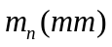=6.0000
螺旋角: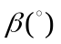=14.0000
法面齿顶高系数: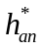=$ Han'$
加工刀具齿顶高系数: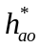 =$ Hao'$
分度圆上的法向压力角: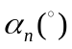 =$ An$
齿轮1齿数: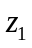=29.0000
齿轮2齿数: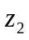=35.0000
齿轮1法面变位系数: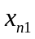=0.3700
齿轮2法面变位系数: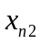= 0.4300
齿宽: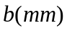=60.0000
齿轮传递的额定扭矩: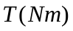=933.2200
刀具齿根圆角直径: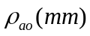=$ Pao$
刀具凸台量: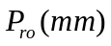=0.2100

计算参数:
端面模数: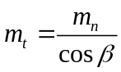=6.1837
法面顶隙系数: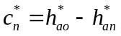 =0.4000
分度圆上端面压力角: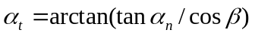 =0.3589
标准中心距: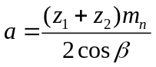 =197.8778
齿数比: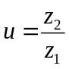 =1.2069
安装中心距: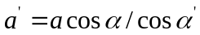 =6.1837
啮合角:
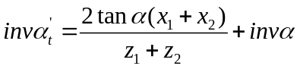
齿轮1端面变位系数: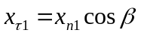 =0.3590
齿轮2端面变位系数: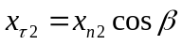 =0.4172
齿轮1分度圆直径: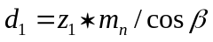 =179.3267
齿轮2分度圆直径: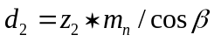 =216.4288
齿轮1齿顶高: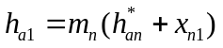 =8.2200
齿轮2齿顶高: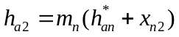 =8.5800
齿轮1齿根高: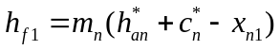 =6.1800
齿轮2齿根高: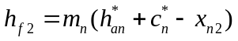 =5.8200
齿轮1齿全高: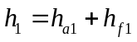 =14.4000
齿轮2齿全高: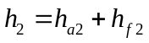 =14.4000
齿轮1齿顶圆直径: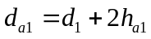 =195.7667
齿轮2齿顶圆直径: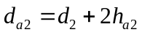 =233.5888
齿轮1齿根圆直径: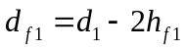 =166.9667
齿轮2齿根圆直径: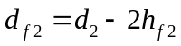 =204.7888
齿轮1基圆直径: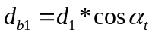 =167.9027
齿轮2基圆直径: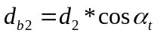 =202.6412
节圆上的端面压力角: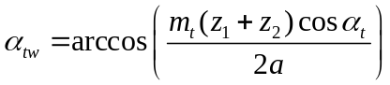 =0.3589
基圆上的螺旋角: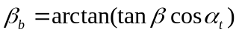 =0.2288
当量齿数: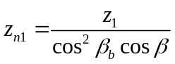 =31.5083
当量齿数: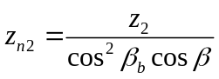 =38.0273
分度圆上的额定圆周力: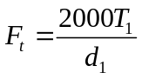 =10408.0418
刀具基准齿条齿顶高: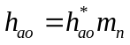 =8.4000
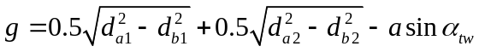=38.9298
端面重合度: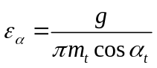 =2.1403
轴向重合度: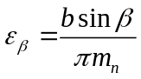 =0.7701

2.齿面接触强度校核计算
接触应力已知参数:
节点区域系数: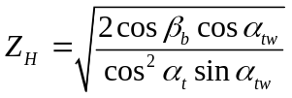 =2.4338
重合度系数: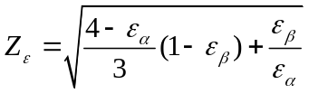 =0.7088
螺旋角系数: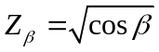 =0.9850
动载系数: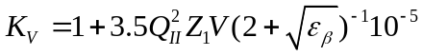 =1.3255
齿间载荷分布系数: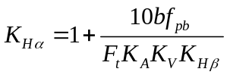 =1.3306
齿向载荷分布系数: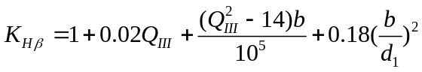 =1.1534
计算结果:
接触应力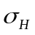计算:
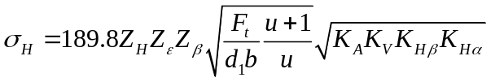=697.5457
许用应力已知参数:
接触疲劳极限应力: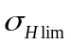
接触应力安全系数: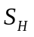
润滑系数: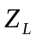
粗糙度系数: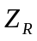
速度系数: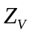
齿面工作硬化系数: 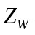
计算结果:
故许用应力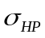为:
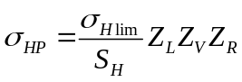
3.齿根弯曲强度计算
计算应力已知参数:
齿形系数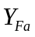计算:
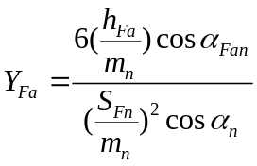
应力修正系数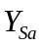计算:
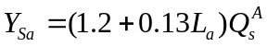
重合度系数: 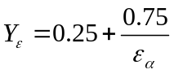
螺旋角系数: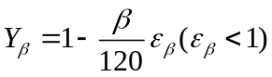
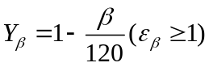
应用系数: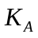
动载系数: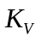
齿向载荷分布系数: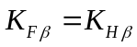
齿间载荷分布系数: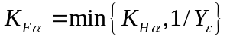
计算结果:
齿根计算弯曲应力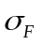:
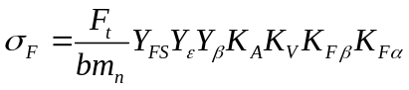
许用应力已知参数:
弯曲疲劳极限应力: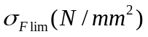
弯曲应力安全系数: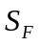
装置系数: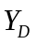
相对齿根圆角敏感系数: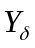
相对表面状况系数: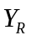
尺寸系数: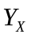
计算结果:
齿根许用弯曲应力